VERTRAULICHE UND GESCHÜTZTE INFORMATIONEN VON MARRIOTT
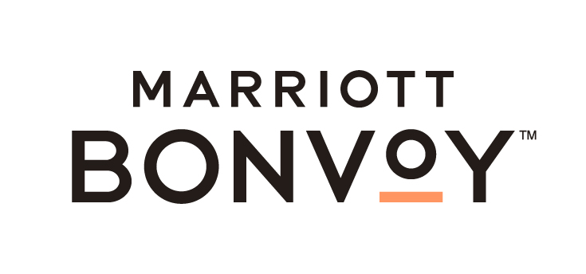


Pressemitteilung
17. Oktober 2023
Unkonventionell, pulsierend, hipp

Spannende Neueröffnungen von Marriott International in Downunder:
W Sydney und Moxy Sydney Airport

Mit dem pulsierenden W Sydney und dem unkonventionell stylishen Moxy Sydney Airport erhält Australiens gefeierte Metropole Sydney gleich zwei spektakuläre Neueröffnungen aus dem Portfolio von Marriott International. Während das W Sydney sein langersehntes Comeback der Marke W Hotels in Sydney feiert, zelebriert Moxy Hotels mit dem Moxy Sydney Airport das Debüt der Marke in Australien. Das exklusive, maritim inspirierte W Sydney besticht mit seiner eindrucksvollen Lage am Hafen, unweit des internationalen Kongresszentrums. Nur rund zehn Minuten vom Flughafen der Stadt und dennoch unweit vom Zentrum entfernt liegt das Moxy Sydney Airport. Beide Häuser verkörpern die für die jeweilige Marke charakteristische Philosophie – der für W Hotels typische Whatever-/Whenever-Service sowie der gewohnte Moxy-„Play on-Spirit“.
W SYDNEY
W Sydney: Architektonische Ikone an Sydneys Hafen

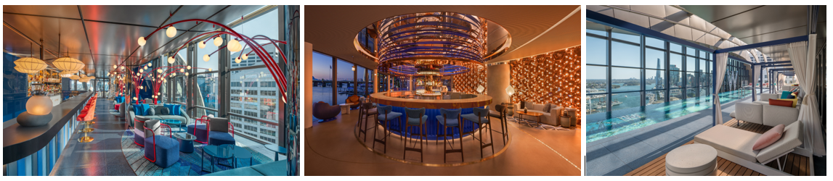

Ausdrucksstark und luxuriös: Über dem Darling Harbour, mit einer geschwungenen Außenfassade erhebt sich das neu eröffnete W Sydney. Als begehrtes Ziel für Reisende und Einheimische gleichermaßen bringt es modern interpretierten Luxus ans Hafenufer der australischen Metropole. Entworfen vom renommierten australischen Architekturbüro Hassell verfügt das W Sydney über 588 Zimmer, darunter 162 Suiten. Das Design ist von der Nähe zum Hafen und den Stränden inspiriert und besticht mit ihrer nautisch-weißen und marineblauen Farbpalette sowie gewellten Wänden. Für das Interieur zeichnet der Londoner Designer James Brindley verantwortlich. Im Mittelpunkt der Designgeschichte des Hotels steht der "Larrikin", ein typisch australischer Charakter, dessen starker Geist die luxuriöse und doch unkonventionelle Inneneinrichtung des Hotels dominiert. Der mit Kupfer verkleidete Eingangsbereich ist eine Hommage an das unterirdische Sydney und seine stillgelegten Eisenbahntunnel; eine beleuchtete vertikale Promenade führt hinauf in den Living Room, einen leuchtend blauen Raum, der vielmehr sozialer Treffpunkt als traditionelle Lobby ist. Der Living Room, der unter dem Motto "Future Noir" steht, wird durch eine kreisförmige Bar in auffallendem Blau und nestartige Sitzgelegenheiten unterstrichen, die an den australischen Raubvogel „Bowerbird“ erinnern.

Vier neue Restaurants und Bars auf drei Ebenen verwöhnen mit kulinarischen Köstlichkeiten und exklusiven Drinks: Das BTWN rückt unter Leitung von Küchenchef Chris Dodd die Produkte von New South Wales ins Rampenlicht – dabei erwacht das exklusive Restaurant mit der innovativen „2AM: dessertbar“ nachts erst so richtig zum Leben. Die Dessert-Bar gilt als kulinarischer Hotspot für die späte Nacht und ist in Zusammenarbeit mit Dessert-Koryphäe Janice Wong aus Singapur entstanden. Der Living Room konzentriert sich darüber hinaus auf Sake und Soju sowie kleine asiatische Häppchen. 29/30 ist eine zweistöckige Bar mit Blick auf den Hafen, und die Bar auf der Ebene des Poolbereichs WET Deck ist einem Leuchtturm nachempfunden und gilt als idealer Ort für zwanglose Tapas und Cocktails. Das darüber liegende Level 30 setzt mit exklusiven Cocktails, einer Auswahl an Vintage-Champagnern und dem Dekor einer Superyacht neue Standards.

Als Ort der Entspannung verfügt das W Sydney über das legendäre AWAY Spa mit fünf Behandlungsräumen sowie einzigartigen, kreisförmigen Pods für Beauty-Anwendungen. Das FIT Gym des Hotels ist mit modernen Technogym-Geräten ausgestattet, während das WET Deck zum Chillen am 30 Meter langen Infinity-Pool einlädt, und einen fantastischen Blick auf den Darling Harbour freigibt.

Nur wenige Schritte von Sydneys internationalem Kongresszentrum entfernt, verfügt das W Sydney zudem über 1.300 Quadratmeter Veranstaltungsfläche, verteilt auf acht Räume.

"Das W Sydney markiert das gefeierte Comeback unserer Marke W Hotels nach Sydney, eine lang erwartete Ergänzung unseres spannenden Portfolios in Australien, nach unseren jüngsten Debüts in Melbourne und Brisbane", so George Fleck, Vice President und Global Brand Leader von W Hotels.

MOXY SYDNEY AIRPORT
Moxy Sydney Airport: Debüt der Marke in Australien

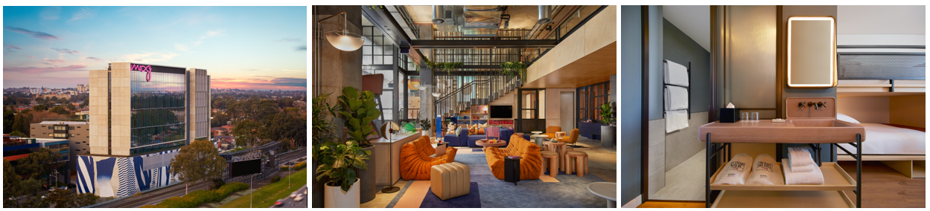

Spielerisch, stylisch, keck: Das kürzlich eröffnete Moxy Sydney Airport befindet sich mit seinen 301 Zimmern in Mascot, einem strategisch günstig gelegenen Vorort im Süden Sydneys. Das neue Haus ist nur zehn Minuten vom internationalen Flughafen Sydney entfernt, und auch das pulsierende Stadtzentrum sowie die wichtigsten Sehenswürdigkeiten von Sydney sind bequem zu erreichen. In direkter Nachbarschaft zum Hotel befinden sich zahlreiche Einkaufsmöglichkeiten und Restaurants.

Inspiriert von Mascots Industrie- und Art-Deco-Erbe präsentiert sich das Moxy Sydney Airport mit einem moderenen Interieur Design, das von den renommierten kanadischen Innenarchitekten MAED. COLLECTIVE gestaltet wurde und mit kreativen Details überrascht. Die Fassade des Hotels wurde von dem lokalen Künstler Elliott Routledge mit einem auffälligen Wandgemälde verziert; während er im Inneren des Hotels eine Skulptur kreiert hat, die den "Play On"-Spirit der Marke zum Ausdruck bringt.

Freiliegende Decken, schmiedeeiserne Balken und natürliche Materialien in der Lobby vermitteln ein offenes, luftiges Gefühl eines umgebauten Lagerhauses und sind eine Hommage an die historischen Fabrikgebäude von Mascot. Die Lobby gilt als multifunktionaler Arbeits- und interaktiver Gesellschaftsraum – im Zentrum befindet sich die Hotelbar, wo Gäste mit einem kostenlosen "Get Moxy"-Cocktail einchecken, sowie der Living Room, ein entspannter Gemeinschaftsraum, der mit nostalgischen Highlights wie einem Photobooth aus den 1970er Jahren und stylischen Vintage-Loungesesseln besticht. Die Zimmer im chicen Industrial Style vereinen Funktionalität und Flexibilität mit ausgefallenen Details.

An der Moxy Bar kann man tagsüber arbeiten und netzwerken, während sie sich nachts in einen sozialen Treffpunkt verwandelt, der Sydneys Top-DJs anzieht. Neben australischem Street Food locken hier verschiedene Cocktails, Weine und lokale Biersorten. Als Würdigung an die kultige australische „Milk bar“ bietet das hoteleigene Straßencafé Little Baxter darüber hinaus Snacks zum Mitnehmen sowie Kaffee der legendären Double Roasters-Rösterei aus Marrickville an. Durch das Konzept „Moxy Pick-Ups“ können auch externe Gäste rund um die Uhr Snacks und Getränke zum Mitnehmen kaufen.

Zusätzlich verfügt das Moxy Sydney Airport über fünf Tagungsräume – vom ArtHouse, einem untypischen Sitzungssaal mit einer Sammlung an zeitgenössischen australischen Kunstwerken, die von einer lokalen Kunstgalerie kuratiert wurden, bis hin zu Saint Cloche und The Record Room, die von der australischen Rock'n'Roll-Ära inspiriert sind und eine Freiluftoption auf der Moxy Terrasse bieten.

"Wir freuen uns sehr, unser globales Portfolio weiter auszubauen und mit der Eröffnung des Moxy Sydney Airport die dynamische Marke Moxy in Australien einzuführen", so Matthew Boettcher, Vice President und Global Brand Leader von Moxy Hotels.

Weitere Informationen unter MarriottBonvoy.com.

# # #
Marriott Bonvoy
Marriott Bonvoy, das preisgekrönte Bonusprogramm und Reiseportal von Marriott International, bietet seinen Mitgliedern Zugang zu unvergesslichen und atemberaubenden Erlebnissen im In- und Ausland. Das Portfolio von Marriott Bonvoy besteht aus 30 einzigartigen Marken und bietet renommierte Gastfreundschaft an den schönsten Reisezielen der Welt. Mitglieder können Punkte für Aufenthalte in Hotels und Resorts, einschließlich All-Inclusive-Resorts und Premium-Vermietungen, sowie für alltägliche Einkäufe mit unseren Partner-Kreditkarten sammeln. Mitglieder können ihre Punkte für Erlebnisse wie zukünftige Aufenthalte, Marriott Bonvoy Moments oder über Partner für luxuriöse Produkte aus Marriott Bonvoy Boutiquen einlösen. Mit der Marriott Bonvoy-App genießen Mitglieder ein hohes Maß an personalisierter und kontaktfreier Erfahrung, mit der sie sorgenfrei reisen können. Kostenlose Anmeldung und weitere Informationen unter MarriottBonvoy.com. Download der Marriott-App hier. Weitere Informationen unter Facebook, Twitter, Instagram und TikTok.

Marriott International
Marriott International, Inc. (NASDAQ: MAR), mit Hauptsitz in Bethesda/Maryland, USA, verfügt über ein Portfolio von rund 8.200 Hotels in 139 Ländern und Territorien und umfasst direkt und als Franchise betriebene Häuser sowie lizensierte Vacation Ownership Resorts unter dem Dach 30 führender Marken. Mit Marriott BonvoyTM verfügt das Unternehmen über ein vielfach ausgezeichnetes Bonusprogramm. Weitere Informationen unter www.marriott.com sowie aktuelle Unternehmens-News auf www.marriottnewscenter.com; außerdem auf Facebook sowie unter @MarriottIntl auf Twitter und Instagram.

Pressekontakt uschi liebl pr:

Theresa Kögler |Sina Goßler
Emil-Geis-Straße 1 | D- 81379 München
Tel. +49 (0)89 7240292-18; Email: tk@liebl-pr.de | sg@liebl-pr.de

